**Documento del enemigo Final**

El enemigo va a constar de 3 fases

En la **primera** fase el enemigo (base) casi no se mueve y dispara. Es una nave grande. El objetivo es quitarle una determinada vida.

En la **segunda** fase el enemigo va a soltar naves más pequeñas de combate, que se van a mover bastante y van a disparar. El objetivo es quitarle una determinada vida.

En la **tercera** fase suelta a su nave guardián acompañada de otras naves de combate, y además la base se va a ayudar de un arma más potente (ataque especial) que dispara cada cierto tiempo. El objetivo es quitarle toda vida.

En la **cuarta** fase se cambia de modo scroll a modo killer y aparece el héroe. El objetivo es darle una vez antes de que de de él.

**Detalle fases**

**Primera fase**

La nave dispara desde la parte frontal y las alas (3 posiciones en total).

La cadencia de la parte frontal es menos que la de las alas. La de la parte frontal es de 1 segundo y la de las alas de 0.6 segundos. Los disparos de las alas van a por el jugador.

La nave oscila de abajo a arriba lentamente.

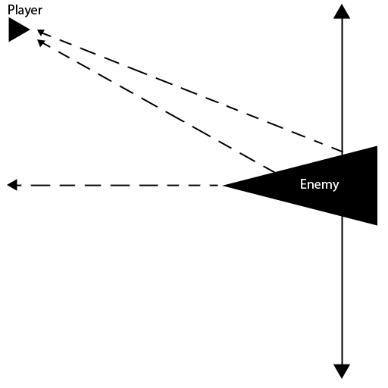

**Segunda fase**

La nave oscila de arriba a abajo y se va acercando (hasta cierto punto) a la izquierda poco a poco.

La nave va soltando naves pequeñas de 4 en 4. Aparecen cada 10 segundos.

Las navecitas aparecen en las alas de la nave grande. Avanzan hasta cierto punto (a bastante velocidad) y después se mueven de arriba a abajo (se cruzan).

Las navecitas disparan ráfagas cada 2 segudnos. Las ráfagas hacen un semicírculo de 180 grados.

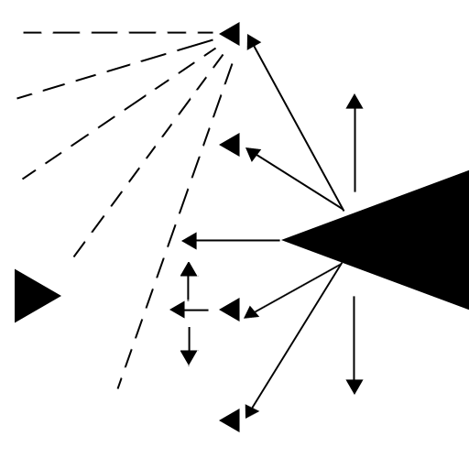

**Tercera fase**

La nave grande se mueve como siempre, pero esta vez se va hacia atrás. Una vez llega atrás aparece su ataque especial (cañón láser en la frontal, sustituyendo al disparo frontal).

Los disparos de la nave son iguales, salvo el cañón láser. El cañón láser dispara un rayo contínuo de cierta anchura durante 5 segundos y se dirige hacia la posición inicial del jugador. Antes de duispararlo aparecen unas particulas (o algo) que indican que se va a lanzar. Se dispara cada 15 segundos.

Las navecitas pequeñas hacen lo mismo que en la anterior fase, pero aparecen de 2 en 2.

La nave guardian avanza hasta la misma posición que las navecitas, pero aparece desde la frontal. No se mueve pero cuando le disparas tiene a esquivar el disparo. Dispara al jugador. Tiene dos movimiento instantáneos para huir de los disparos. Cuando le quitas toda la vida, se lanza en plan kamikaze a por el jugador, y explota.

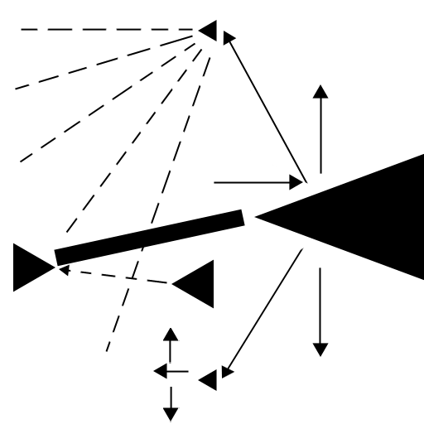

**Cuarta fase**

Se cambia a modo killer. Aparece el héroe. Muerte súbita, el primero que se toque muere. El héroe se mueve con cierta velocidad, tiene varios tipos de disparos, bombas...etc, será jodido.